**中山大学数据科学与计算机学院本科生实验报告**

**（2017学年秋季学期）**

课程名称：**数字电路与逻辑设计实验**  任课教师：**保延翔**  助教：**李鹏飞**

|  |  |  |  |
| --- | --- | --- | --- |
| 年级&班级 | **2016 教务三班** | 专业(方向) | **软件工程** |
| 学号 | **16340247** | 姓名 | **席睿** |
| 电话 | **13760919069** | Email | **Sirius_see@outlook.com** |
| 开始日期 | **2017/11/15** | 完成日期 | **2017/11/28** |

1. **实验题目**

译码显示电路

1. **实验目的**

掌握集成译码器的使用，熟悉数码管的使用

**三、实验设计与原理**

实验1：使用数据选择位置的方法在实验箱上显示学号

·选择74LS197实现十六位加法器，产生0-9的BCD编码，使用74LS48译为七段数码管编码。

·选择74LS138对0-7的数字进行译码，并将数字连接到数码管的对应位置。

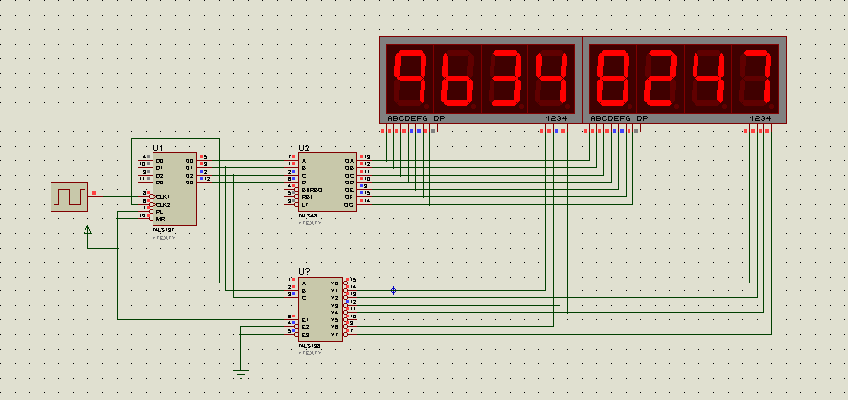·按照如上思路连接电路，发现 1 和 0 显示为 9 和 8

。

·分析电路图发现，由于138只对BCD码的421位译码，所以无法分辨1/9、0/8，因此都会亮起，导致1和0被8和9覆盖。

·增加一个或门连接197的Q3与138的Y1、Y0，消除8和9的影响。

·重新测试，电路成功显示学号，实验模拟成功。

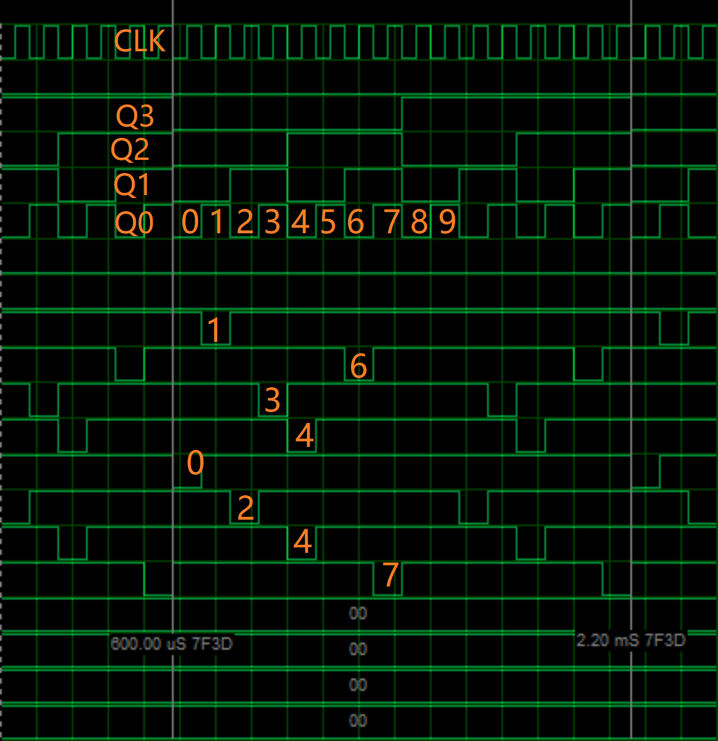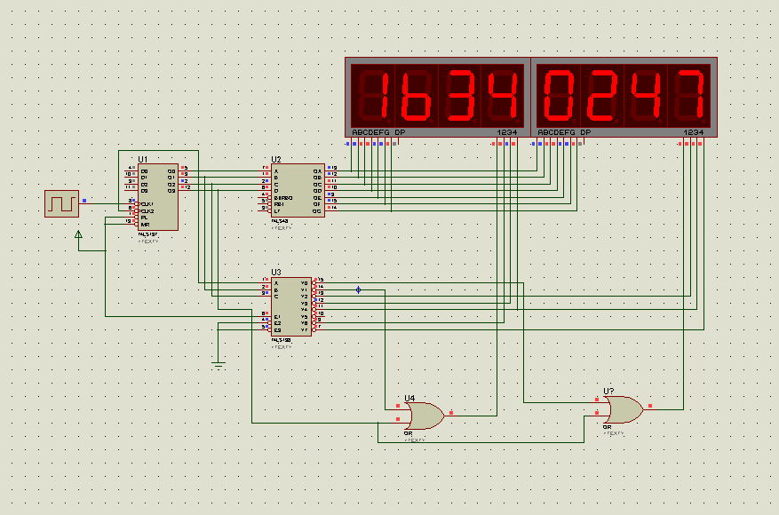

实验2：使用位置选择数据的方法在实验箱上显示学号

* 使用JK触发器74LS73和74LS194组合，按照实验册的连线提示连线，实现四节拍发生器。并将Q0-Q3顺次连接至两个数码管的位置选择端，实现数码管顺次点亮。
* 因为是四节拍发生器，所以需要两个74LS48对两个四位数码管分别译码。
* 分别列出两块48的译码真值表，观察之。发现由于四节拍发生器产生的数据，每个节拍有且仅有一个输出为0，所以可以根据这个输出确定位置，从而确定显示的数字。
* 得到代数表达式如下：
  + 前四位译码器
    - 4: ~(Q1Q3)
    - 2: ~(Q1Q2)
    - 1: ~(Q0Q2)
  + 后四位译码器
    - 4: ~(Q2Q3)
    - 2: ~(Q1Q3)
    - 1: ~Q3
* 进行测试，电路成功显示学号，实验模拟成功。

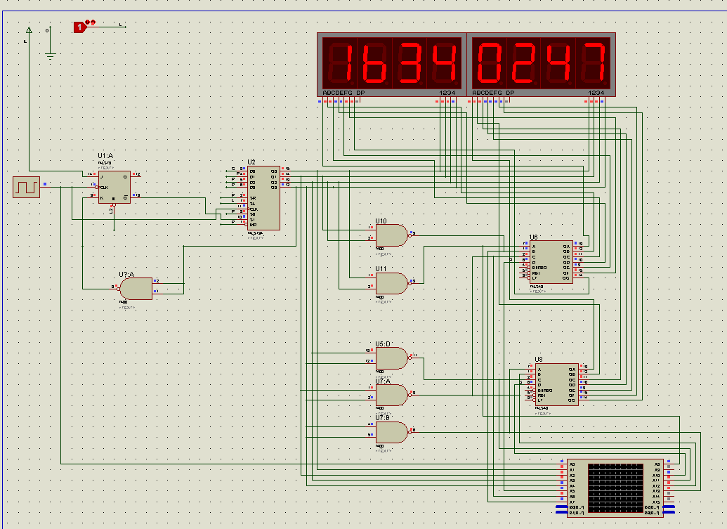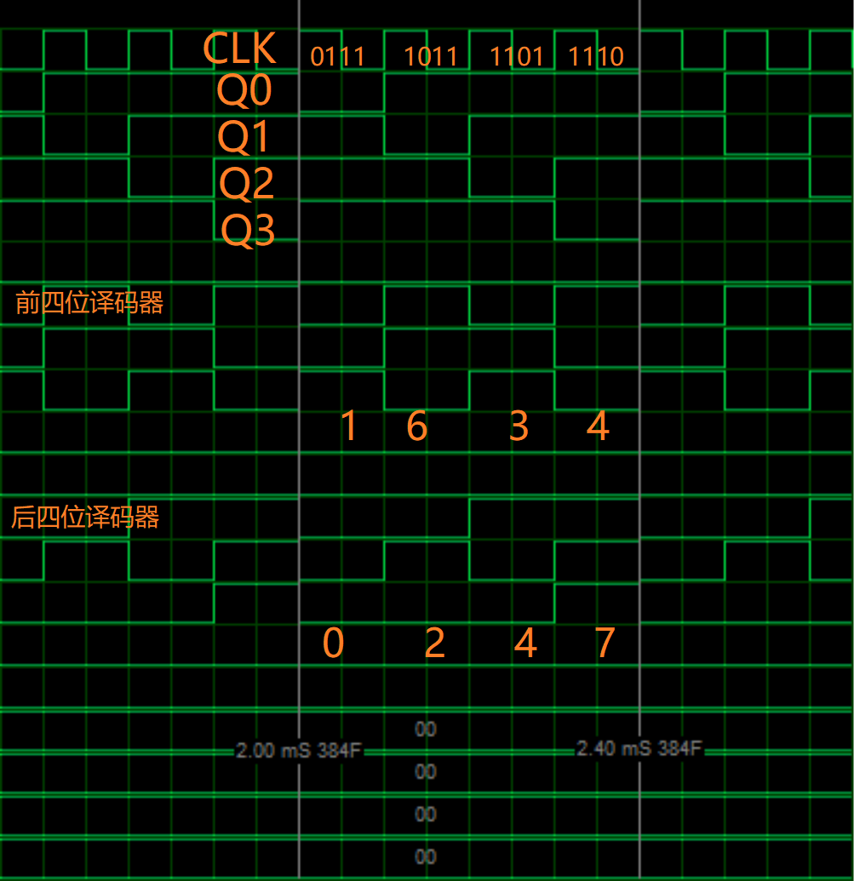

实验3：在BASYS3板上显示学号

* 由于实验板只能显示4位数字，所以使用两块138，利用使能端G1控制哪块工作，分别进行译码。
* 由于没有197的IP核，使用2-5-10进制计数器替代之。
* 进行仿真，通过。

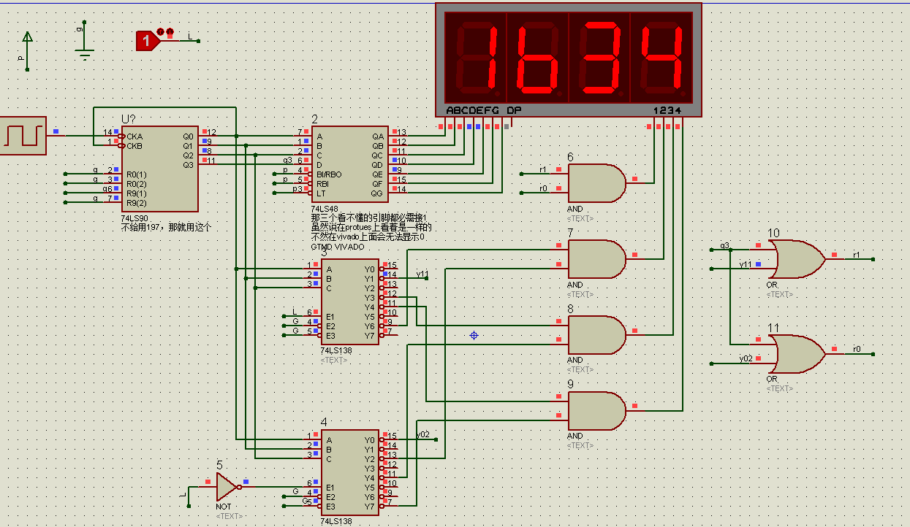

实验4：在实验箱上显示姓名中的一个汉字

· 使用197和138实现对列的扫描。

· 使用与非门连接最小项之和，控制每列第几个灯的亮暗。

· 进行仿真，发现 protues 的显像管是共阳极的，与实验箱相反。

· 全部输出加上一个非门，再进行仿真，可以显示。

**四、实验结果**

实验1：使用数据选择位置的方法在实验箱上显示学号

* 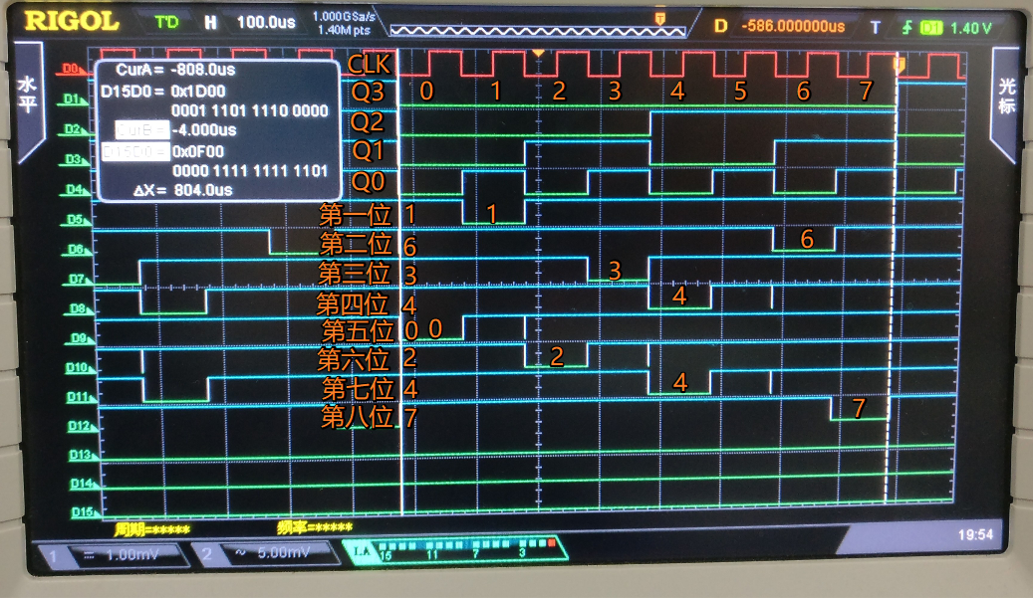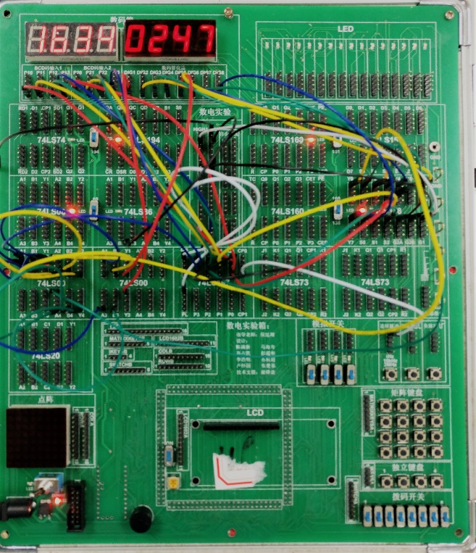按照电路图连接，可以显示学号，实验成功。

实验2：使用位置选择数据的方法在实验箱上显示学号

* 按照电路图连接，可以显示学号，实验成功。

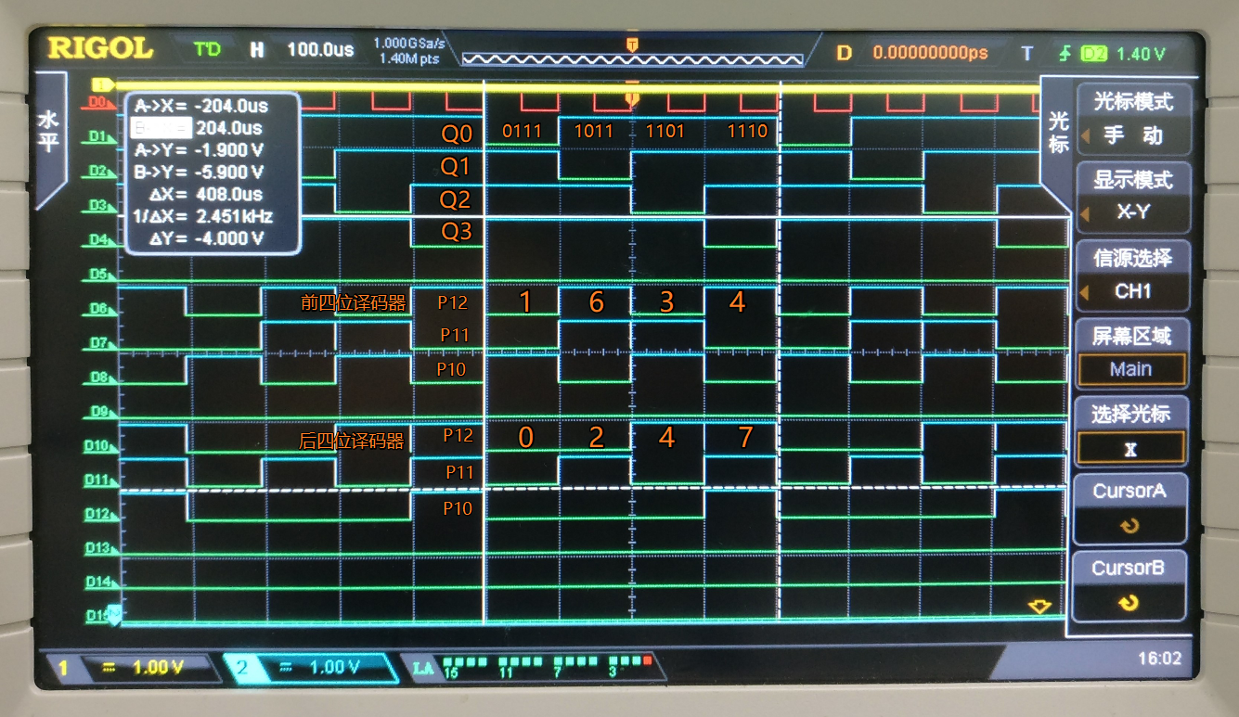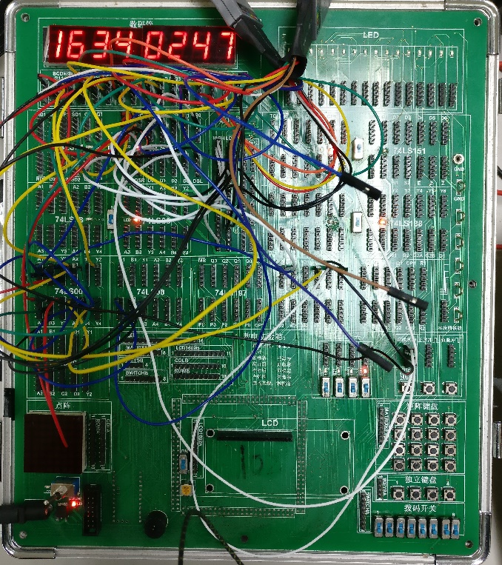

实验3：在BASYS3板上显示学号

* 在vivado使用IP核连线。
* 参照用户手册指示，测试basys3板子的数码管。
* 烧录到板子上，检验能否工作，实验成功。

实验4：在实验箱上显示姓名中的一个汉字

* 按照电路图和课堂提示连线，并忽略掉取反的非门。
* 发现实验箱显像管第一行坏了，拿另一个实验箱来再连一遍。
* 实验成功。

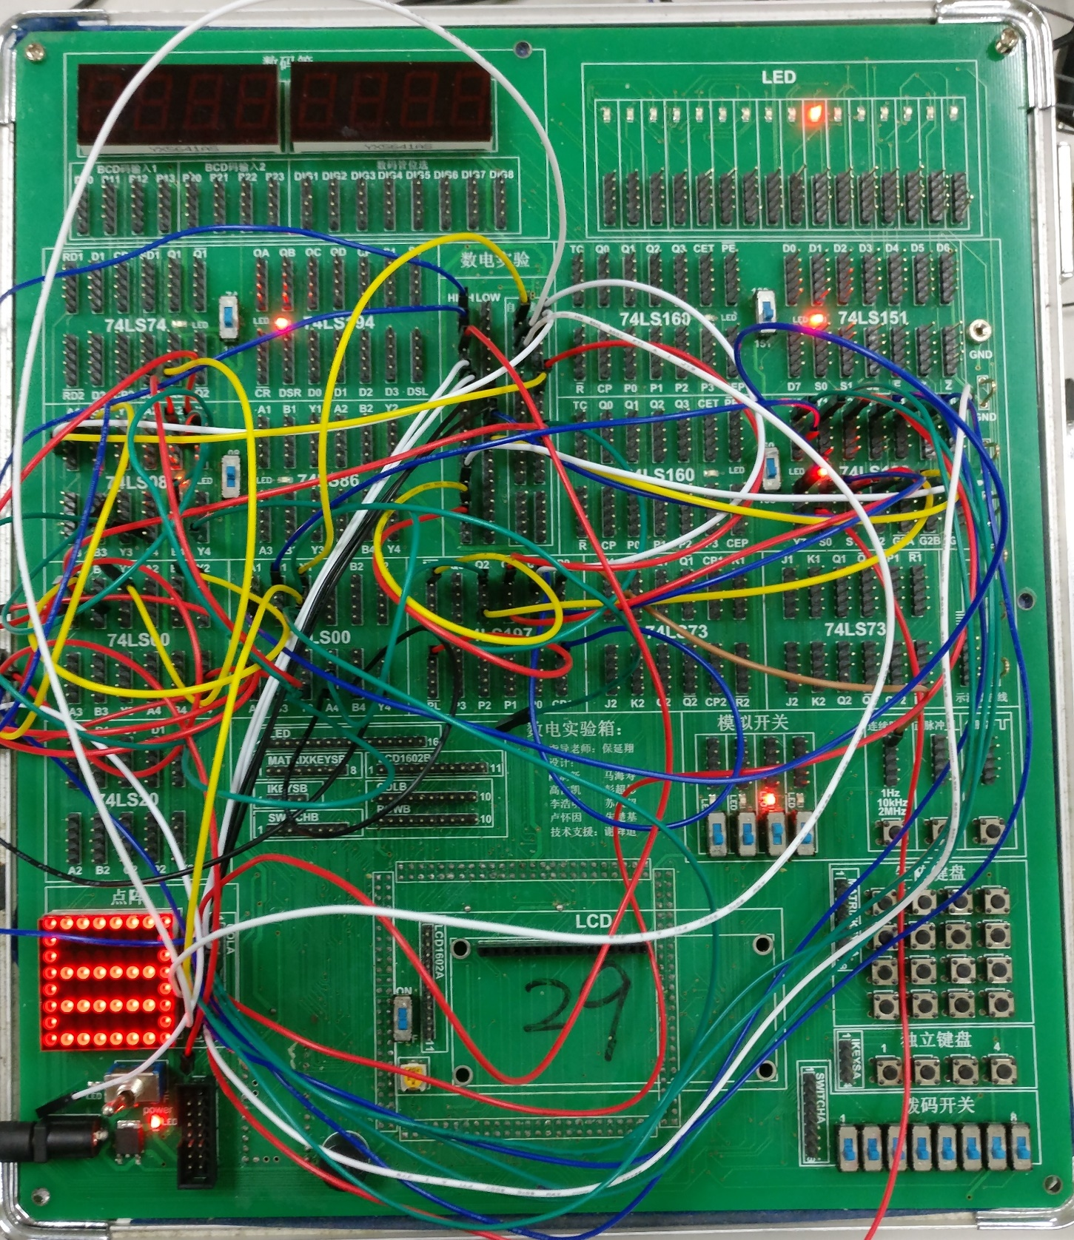

**五、实验感想**

这一次的实验比较漫长，包含了比较多的实验内容，但是实验的连线时间不长，vivado电路设计的难度也不大，但是阻碍实验进展的都是一些小问题，比如说vivado里面的48译码器的BI/BRO 接口，还有二五十计数器的三个不知道什么接口之类的。这些莫名其妙的问题相当坑爹，时间都浪费在查引脚功能上面了。

此外，连显像管的的时候没有检查功能是否完好连完了才发现不对，浪费了巨量时间。以后要注意。